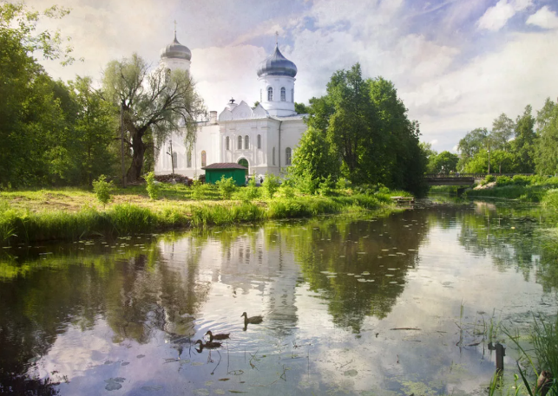
Школа православного экскурсовода Училища благочестия на подворье Константино-Еленинского женского монастыря при храме св. прп. Андрея Критского (Рижский пр.-т,9)
Предлагает Вам
17-18 сентября 2022 года
православно-краеведческую программу «Путешествие по Тверской земле – «Вышний Волочек - Венеции клочок»
Во время путешествия, мы познакомимся с историей старинного Московского тракта – Государевой дорогой – главной дороги страны, бывшей когда-то Новгородским трактом, Московской дорогой, Санкт-Петербургским трактом и, наконец, в XX веке Ленинградским шоссе. Сейчас на всех картах России этот главный путь, соединяющий две столицы.
В первый день путешествия по Государевой дороге познакомимся со старинным маленьким городком Вышний Волочек на реке Цне в Тверской области, узнаем историю названия города, где сохранилась уникальная система водных каналов, созданных по указу Петра I.
В городе полюбуемся памятниками Петру I и Сердюкову, художнику А.Г.Веницианову, императрице Екатерине Второй, вековыми церквями, старинными домами, покинутыми усадьбами со столетними деревьями.
Среди православных храмов мы посетим: Богоявленский собор, Успенскую церковь, Казанский монастырь.
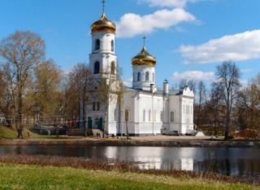
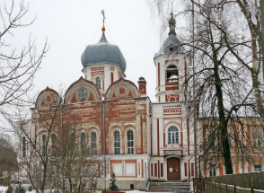
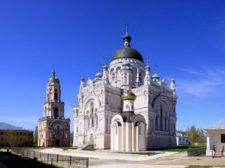
- Богоявленский собор
- Успенская церковь
- Казанский монастырь
Отправимся на «Академическую дачу имени И. Е. Репина» — старейшая творческая база Союза художников России.
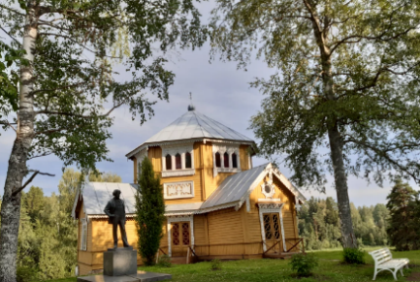
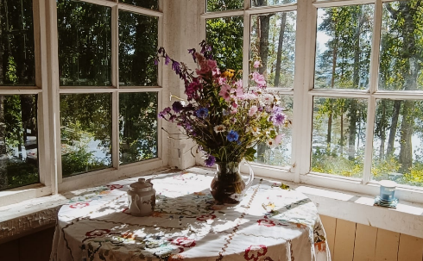
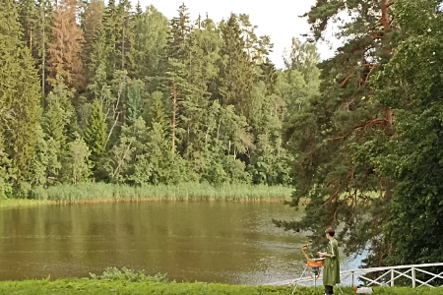

Завершится первый день нашего путешествия в гостинице «Березка».
Второй день поездки начнется со знакомства с дачей купца Рябушинского, возведённой в XIX веке в стиле модерн. Внутри особняка сохранились роскошные интерьеры: массивные двери, высокие потолки со следами лепнины и широкие лестницы с витыми перилами.

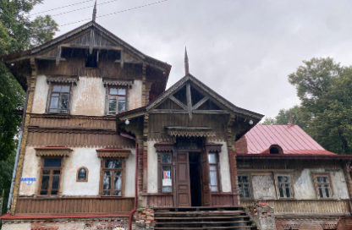
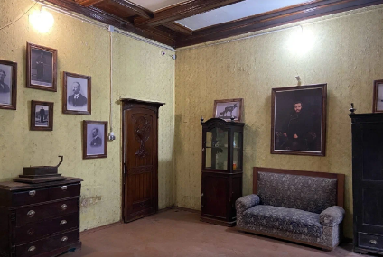
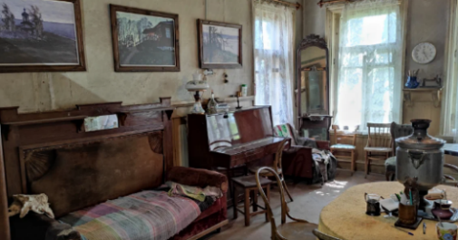

Продолжится экскурсия поездкой в окрестности Вышнего Волочка, где мы познакомимся с богатым прошлым этой земли и посетим: музейно-культурный комплекс «Усадебный дом Милюковых» в с. Овсище, Удомельский краеведческий музей, центр культуры и искусства "Дача художника В.К. Бялыницкого-Бируля «Чайка» на берегу озера Удомля.
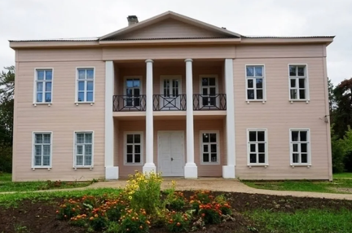
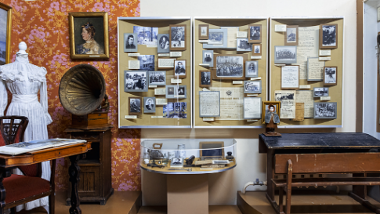
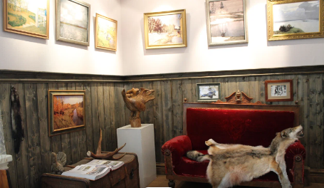
1. «Усадебный дом Милюковых»
2. Краеведческий музей в Удомле
3. Дача «Чайка

В маршрут могут быть внесены изменения!!!!!!!!!!!!!

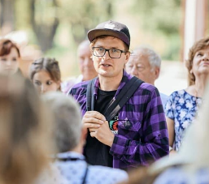 Два дня с нами работает лучший экскурсовод, краевед Ивлев Денис Михайлович — член Союза краеведов России, автор нескольких книг по истории Русской Православной церкви, член Совета Вышневолоцкого краеведческого общества им. М.И. Сердюкова, член Спировского краеведческого общества, инициатор создания музея сельского прихода с. Матвеево и его заведующий. С 2010 по 2011 гг. — председатель Молодёжного совета при администрации города Вышний Волочёк.

Программа
Первый день -17 сентября
- 7:45 – сбор группы напротив метро Парк Победы (Московский проспект 165, автобус 616, водитель Игорь)
- 8:00 – отправление
- Зеленая остановка, Новгородская область, Чудовский район, М-11, 562-й километр, мемориал погибшим при защите Отечества (131 км, 1ч. 40мин) - 20 минут
- Обед в кафе «Чара» в г. Вышний Волочек
- Знакомство с «Академической дачей имени И. Е. Репина»
- Обзорная экскурсия по городу с посещением храмов (Успенская церковь, Богоявленский храм, Вышневолоцкий Казанский женский монастырь)
- Ужин в кафе «Чара»
- Заселение в гостиницу «Березка»
Второй день - 18 сентября
- Завтрак в гостинице «Березка». Выселение из гостиницы.
- Осмотр дачи Рябушинских
- Посещение Музейно-культурного комплекса «Усадебный дом Милюковых» в Овсище
- Обед в кафе Светлица в г. Удомля
- Знакомство с Удомельским краеведческим музеем
- Посещение Центра культуры и искусства "Дача художника В.К. Бялыницкого-Бируля «Чайка» на берегу озера Удомля
- 23:00 - Возвращение в Санкт-Петербург
В маршрут могут быть внесены изменения!!!!!!!!!!!!!
Стоимость поездки: 8. 400 рублей или 8.900 рублей в зависимости от номера в гостинице. Сюда входит оплата: гостиницы, кафе (завтрак, обеды, ужин), автобуса, музеев, экскурсовода.
Пенсионерам скидка 200 рублей
До 12 сентября предоплата 2 000 рублей
Также с собой необходимо взять:
документы: паспорт, пенсионное удостоверение, удостоверение музейного работника; Еду для себя в дорогу: печенье, сухофрукты, орехи, фрукты и т д.; вещи: теплую кофту, платок. Одевайте удобную обувь, куртку.
Запись у Павловой Анны, тел. 8-981-910-26-24.
С уважением, Павлова Анна.

